Пожалуйста!
Соблюдайте чистоту!
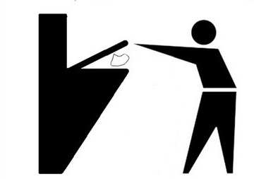
Мелкий бытовой мусор – в мусоропровод
Крупный и строительный мусор – в контейнер у дома!
Спасибо!

